2021　宮崎県作業療法士会　災害時安否確認

（これは災害時訓練です。）

災害が発生しました。

宮崎県作業療法士会災害対策本部から安否確認です。

災害時期：2021年9月25日（土）11時00分頃

震源地　：宮崎県〇〇平野部

規模　　：M7

震度　　：6強

地震発生直後に大津波警報が発表され〇〇市の沿岸地域では3ｍ程度の津波が押し寄せ、浸水被害が発生しました

**宮崎県作業療法士会員の皆様は各自、下記URLもしくはQRコードより安否の報告をお願いします。**

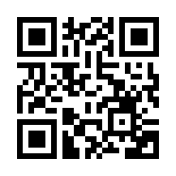

**http://bit.ly/3gyiTIG**